# Bài 4: Sóng dừng

*Chỉ 400k mua trọn bộ Giáo án Vật lí 11 Cánh diều bản word trình bày đẹp mắt (Chỉ 70k cho 1 bài giảng bất kì):*  
B1: Gửi phí vào tài khoản **0711000255837 - NGUYEN THANH TUYEN -** Ngân hàng Vietcombank **(QR)**  
B2: Nhắn tin tới zalo **Vietjack Official - nhấn vào đây** để thông báo và nhận giáo án.  
Xem thử tài liệu tại đây: **Link tài liệu**  
   
**Giáo án Vật lí 11 Bài 4 (Cánh diều): Sóng dừng**  
**I. MỤC TIÊU**  
**1. Kiến thức**  
*Sau bài học này, HS sẽ:*  
- Tiến hành thí nghiệm tạo sóng dừng và giải thích được sự hình thành sóng dừng.  
- Sử dụng hình ảnh (tạo ra bằng thí nghiệm hoặc hình vẽ cho trước), xác định được nút và bụng của sóng dừng.  
- Thảo luận để thiết kế phương án hoặc lựa chọn phương án và thực hiện phương án, đo được tốc độ truyền âm bằng dụng cụ thực hành.  
**2. Năng lực**  
**Năng lực chung:**   
- *Năng lực tự học:* Chủ động tích cực thực hiện những công việc của bản thân trong học tập thông qua việc tham gia đóng góp ý tưởng, đặt câu hỏi và trả lời các yêu cầu.  
- *Giao tiếp hợp tác:* Thảo luận nhóm, tiếp thu sự góp ý và hỗ trợ thành viên trong nhóm khi tìm hiểu về hiện tượng sóng dừng.  
- *Năng lực giải quyết vấn đề:* Xây dựng được phương án thí nghiệm trong đó có mục tiêu, dụng cụ và phương án tiến hành phù hợp để khảo sát hiện tượng sóng dừng.  
**Năng lực vật lí:**  
- Tiến hành được thí nghiệm tạo sóng dừng.  
- Giải thích được sự tạo thành sóng dừng.  
- Phân tích và xác định được vị trí nút và bụng sóng bằng biểu diễn đại số và đồ thị.  
- Vận dụng được kiến thức để làm bài tập và giải thích được một số vấn đề trong thực tế.  
**3. Phẩm chất**  
- Chăm chỉ, trung thực, trách nhiệm trong học tập và thực hành.  
**II. THIẾT BỊ DẠY HỌC VÀ HỌC LIỆU**  
**1. Đối với giáo viên**  
- SGK, SGV, Kế hoạch dạy học.  
- Hình vẽ và đồ thị trong SGK: Hình ảnh bộ thí nghiệm tạo sóng dừng trên sợi dây, hình ảnh biến dạng của lò xo đổi chiều khi đến đầu cố định, hình ảnh sóng tổng hợp của một sóng tới và một sóng phản xạ trên dây tại các thời điểm trong một chu kì T của sóng tới,...  
- Máy chiếu, máy tính (nếu có).  
**2. Đối với học sinh**  
- HS mỗi nhóm:   
+ Dụng cụ thí nghiệm tạo sóng dừng: dây đàn hồi, máy phát dao động, cần rung, giá đỡ và kẹp.  
+ Dụng cụ thí nghiệm đo tốc độ truyền âm: máy phát tần số, loa nhỏ, ống cộng hưởng là ống nhựa trong suốt.  
- HS cả lớp: Hình vẽ và đồ thị liên quan đến nội dung bài học và các dụng cụ học tập theo yêu cầu của GV.  
**III. TIẾN TRÌNH DẠY HỌC**  
**A. HOẠT ĐỘNG KHỞI ĐỘNG**  
**a. Mục tiêu:** Thông qua những ví dụ thực tế về một sợi dây đàn hồi để định hướng HS vào vấn đề cần tìm hiểu trong bài học.   
**b. Nội dung:** GV cho HS quan sát hình vẽ và thảo luận về hiện tượng sóng dừng.  
**c. Sản phẩm học tập:** HS trả lời được những câu hỏi mà GV đưa ra để nêu vấn đề giải thích hiện tượng có những điểm đứng yên khi nhận được sóng truyền tới trên dây.  
**d. Tổ chức thực hiện:**  
**Bước 1: GV chuyển giao nhiệm vụ học tập:**  
- GV đặt vấn đề: Một sợi dây đàn hồi có một đầu cố định. Làm cho đầu tự do của dây dao động thì có những lúc ta thấy trên dây xuất hiện những điểm đứng yên.  
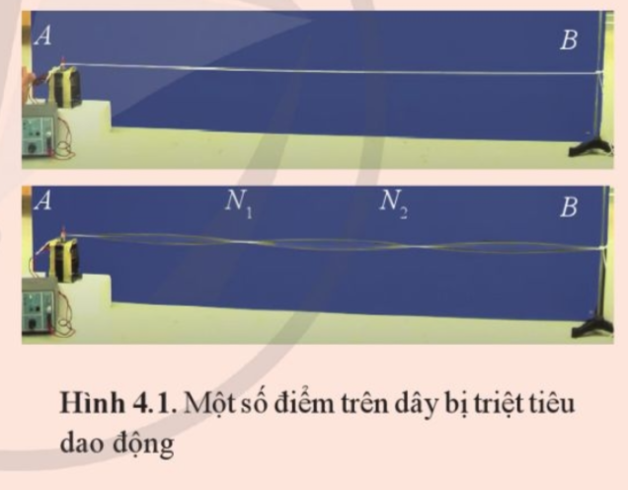  
- GV đặt câu hỏi yêu cầu HS thảo luận: *Những điểm đứng yên này có giống với những điểm đứng yên trong hiện tượng giao thoa của sóng nước không? Vì sao dao động tại những điểm đó lại triệt tiêu nếu chỉ nhận sóng từ đầu dao động truyền đến?*  
**Bước 2: HS thực hiện nhiệm vụ học tập**  
- HS quan sát hình ảnh, video và đưa ra câu trả lời.  
**Bước 3: Báo cáo kết quả hoạt động và thảo luận**  
- GV mời 1 – 2 bạn ngẫu nhiên đứng dậy trình bày suy nghĩ của mình.  
**Bước 4: Đánh giá kết quả, thực hiện nhiệm vụ học tập**  
GV tiếp nhận câu trả lời dẫn dắt HS vào bài: Để trả lời câu hỏi này chúng ra vào bài học ngày hôm nay: **Bài 4: Sóng dừng.**  
**B. HOẠT ĐỘNG HÌNH THÀNH KIẾN THỨC**  
**Hoạt động 1. Thực hiện thí nghiệm nghiên cứu sóng dừng trên dây**  
**a. Mục tiêu:** HS thực hiện được thí nghiệm nghiên cứu hiện tượng sóng dừng trên dây.  
**b. Nội dung:** GV hướng dẫn HS thực hiện thí nghiệm nghiên cứu sóng dừng trên dây.  
**c. Sản phẩm học tập:** HS nêu được hiện tượng sóng dừng trên dây.  
**d. Tổ chức thực hiện:**  
  
  
  
  
**HOẠT ĐỘNG CỦA GV - HS**  
  
  
**DỰ KIẾN SẢN PHẨM**  
  
  
  
  
**Bước 1: GV chuyển giao nhiệm vụ học tập**  
- GV yêu cầu HS thảo luận theo nhóm đôi, nghiên cứu SGK và trả lời các câu hỏi sau:  
*+ Sóng dừng là gì?*  
*+ Nút sóng và bụng sóng là gì?*  
- GV chia lớp thành 6 – 8 nhóm.  
- GV phát dụng cụ thí nghiệm cho HS, yêu cầu HS thảo luận theo nhóm và thực hiện thí nghiệm theo hướng dẫn trong SGK  
+ Các bước tiến hành:  
*Bước 1:* Đầu B được kẹp cố định, đầu A nối với cần rung để tạo dao động có tần số của máy phát (hình 4.2)  
  
  
**I. HIỆN TƯỢNG SÓNG DỪNG TRÊN DÂY**  
- Hiện tượng xuất hiện các điểm đứng yên ở những vị trí xác định khi đang có sóng lan truyền như trên được gọi là hiện tượng *sóng dừng*.  
- Khi có sóng dừng, sẽ có các điểm đứng yên xen kẽ với những điểm dao động với biên độ lớn. Những điểm đứng yên được gọi là *nút sóng*, những điểm dao động với biên độ lớn nhất được gọi là *bụng sóng*.  
  
  
  
  
**………………………………………….**  
**………………………………………….**  
**………………………………………….**  
**Tài liệu có 15 trang, trên đây là tóm tắt 4 trang đầu của Giáo án Vật lí 11 Bài 4 Cánh diều.**   
**Để mua Giáo án Vật lí 11 Cánh diều năm 2023 mới nhất, mời Thầy/Cô liên hệ:**  
**Tài liệu có đáp án, ấn vào đây!**  
**Xem thêm giáo án Vật lí 11 sách Cánh diều hay, chi tiết khác:**  
Bài 3: Năng lượng trong dao động điều hòa  
Bài 4: Dao động tắt dần. Dao động cưỡng bức và hiện tượng cộng hưởng  
Bài 1: Mô tả sóng  
Bài 2: Sóng dọc và sóng ngang  
Bài 3: Giao thoa sóng